**МИНИСТЕРСТВО НАРОДНОГО ОБРАЗОВАНИЯ**

**РЕСПУБЛИКИ УЗБЕКИСТАН**

**РЕСПУБЛИКАНСКИЙ ЦЕНТР ОБРАЗОВАНИЯ**

**РАЗРАБОТКА УРОКА ПО РУССКОМУ ЯЗЫКУ**

**ВО 2 КЛАССЕ НА ТЕМУ:**

**«Наш дом»**

**ДЛЯ ШКОЛ С УЗБЕКСКИМ И ДРУГИМИ ЯЗЫКАМИ ОБУЧЕНИЯ.**

**Байматова Д.С.**

**Учитель высшей категории шк№62**

**Янгиюльского района Ташкентской области**

**Класс: 2**

**Тема: Наш дом**

**Цели:**

**Обучающая: познакомить учащихся с лексическим материалом на тему: «Наш дом» Усвоение слов: дом, скамейка, дверь, дрова, дети, двор, дерево, сад . Выработка написания буквы Дд и произношения звука[д], [**д’] **, на материале усвоенной лексики;**

**Развивающая:** **отработать навыки устной и письменной речи учащихся, обогатить словарный запас; формировать навыки правильного произношения звука [д],** [д’] **в слогах, указанных словах и словосочетаниях по теме: «Наш дом»;**

**Воспитательная: воспитать бережное отношение к окружающей среде, привить любовь к дому, к родному уголку;**

**Ожидаемый результат: учащиеся запомнят звук и букву [д],** [д’]**, Дд сумеют правильно ответить на вопросы «Где?», «Чей?», самостоятельно используют новую лексику.**

**Тип урока: комбинированный**

**Метод: Беседа, кластер, метод проектов, игровые методы (ловим звук).**

**Оборудование: раздаточные материалы, иллюстрации, разрезные буквы, мультимедийная презентация, обучающий мультфильм «Уроки тётушки совы»;**

**Формирование ключевых компетенций.**

|  |  |  |  |
| --- | --- | --- | --- |
|  | Ход урока. | Элементы ключевых компетенций | метод |
| 1. | **Организационный момент.** | **Коммуникативная компетенция (**понимает на слух простые фразы и несложный разговор на русском языке; умеет задать простой вопрос и дать ответ в пределах изученного материала; умеет вести диалог, состоящий из вопросов и ответов). | Беседа**.** |
| 2. | **Актуализация знаний.** | **Коммуникативная компетенция**  -умеет задать простой вопрос и дать ответ в пределах изученного. | игровые методы (ловим звук)., работа по картине |
| 3. | **Изучение нового материала.** | **Компетенция личностного самосовершенствования -** психологически готов к изучению русского языка; стремится изучать новые буквы русского алфавита, совершенствовать свои знания и умения;  **Информационная компетенция (**понимает простые фразы на русском языке в пределах изученного материала);  **Математическая грамотность, осведомленность о новостях науки и техники, умение пользоваться ими**  **(**понимает и воспроизводит информацию о количестве предметов). | Кластер мультимедиа, метод проектов. |
| 4. | **Закрепление изученного материала** | **Коммуникативная компетенция -** умеет правильно писать изученные буквы русского алфавита, в пределах изученной лексики, умеет читать слоги и слова;  **Общекультурная компетенция** – может следовать морально-нравственным правилам русского речевого этикета в пределах изучаемого;  **Компетенция социально-гражданской активности (**умеет рассказать о своём доме на русском языке в пределах изученного;) | Метод проектов.  Конструирование ***дома.*** |
| 5. | **Итог урока.**  **Рефлексия.** | **Коммуникативная компетенция**- понимает на слух простые фразы и несложный разговор на русском языке в пределах изученного, умеет задать простой вопрос и дать ответ в пределах изученного.  **Компетенция личностного самосовершенствования** - стремится совершенствовать свои знания и умения; | игровые методы |
| 6. | **Домашнее задание.** | **Информационная компетенция** умение пользоваться существующими источниками информации, такими как: книги, учебники, | **Самостоятельное чтение текста, прописи** |

**Ход урока**

1. **Организационный момент. Объявление темы и цели урока. Проверка готовности класса к уроку.**

**Учитель:**

**Прозвенел уже звонок,**

**Начинается урок.**

**Детям нужно ровно встать,**

**Выше головы поднять!**

**-** Здравствуйте, дети! Встали в круг, взялись за ручки, посмотрели друг на друга, улыбнитесь друг другу! Поздоровайтесь глазками! Начинаем урок русского языка. Сегодня, ребята мы отправимся в гости, на урок к тётушке Сове. Познакомимся с новыми звуками и буквой, научимся читать её, но не только её, но и слова, предложения, где эта буква будет встречаться. Давайте, вспомним правила нашего урока:

Говори по–русски!

Не перебивай друга!

Подними руку!

Будь активным!

Запоминай слова!

Ученики хором:

-Ок, -ок, -ок …

Начинается урок.

-Ди, -ди,- ди …

Красиво сиди!

-Ай,-ай, -ай …

Слушай и запоминай!

1. **Повторение пройденного материала.**

**1.Звуковая зарядка.**  Учащиеся по картинке называют изученные буквы, слоги, слова и хором произносят их.

Актуализация знаний.

Чтение с доски слов и слогов:

Ап па – па

Па пал – ка, лам-па

По пол

Ку кук - ла

Пи пи – ла

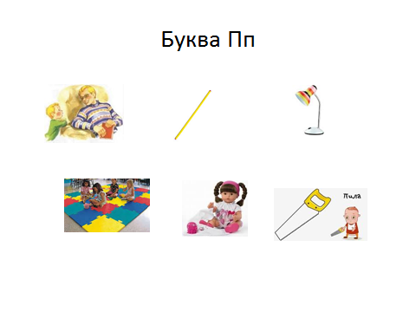

Работа по картине. Применение игры «Ловим звук». Дети называют слова и хлопают в ладоши. Если звук **[п],** [п’] **в начале слова или слога, один хлопок; Если в середине слова два хлопка, если в конце слова три хлопка. Например: пол, папа, лампа, палка, пила;**

**Вопросно-ответная беседа:**

**- Это лампа? – Да, это лампа.**

**-Это кто? – Это папа.**

**-Это пила? – Да, это пила.**

**-Это палка? – Нет, пол.**

**-Кто мыл пол? – Алла мыла пол.**

**-Кто пил молоко? - Мила пила молоко?**

**Выставление и комментирование оценок.**

1. **Объяснение нового материала. Вступительное слово учителя. Введение и первичное закрепление новых слов и типовых предложений. Показ слайдов на тему «Наш дом» (Bizning uyimiz)**
2. **Учитель показывает слайды и знакомит учащихся с новой лексикой.**
3. **Составление Кластера на тему: «Дом»**
4. Знакомство с новыми звуками и буквой. А теперь, дети я попрошу ваше внимание на экран. Сегодня Тётушка Сова познакомит нас с новой буквой и звуком Дд, **[д],** [д’]. Показ обучающего мультфильма Азбука малышка. «Уроки тётушки Совы». (multyasha.com/.../158-azbuka-malyshka-**uroki**-tetushki-sovy.html)

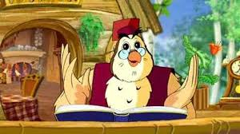 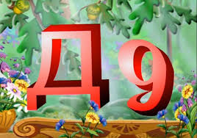 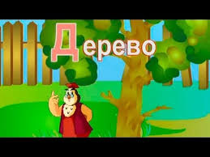 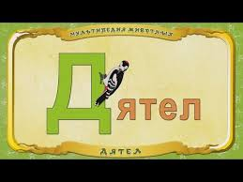

1. А теперь, ребята прочитаем новые слова. Дом, двор, дымок, диван, дрова, деревья, друг. (перевод слов на родной язык: uy, hovli, tutun, divan, o’tin, daraxtlar, qizilishton, do’st)
2. Прочитаем чистоговорки хором: Ученики хором вместе с учителем читают наизусть:

Дятел другу позвонил,

В гости друга пригласил.

1. Учитель записывает на доске и знакомит учащиxся со звуком и буквой Дд, **[д],** [д’]. Ученики записывают новую букву Дд, и новые слова в тетрадь.
2. Учитель читает текст «Дом» на странице 38, задаёт вопросы по тексту, а ученики отвечают на вопросы.

-Это что? – Это дом.

-А это что? – Это сад.

-Это кто? – Это дятел.

-Это что? – Это скамейка.

-Дима дома? – Да, Дима дома.

-У Димы котик? – Да, у Димы котик.

- Где растут деревья? – В саду растут деревья.

-Это дрова? – Да, это дрова.

-Где дрова ? – Дрова во дворе.

-Это чей дом? – Это наш дом.

8. Ученики по цепочке читают текст «Дом».

9. Физкультминутка.

IV. Закрепление пройденного материала. Применение проектной технологии. Работа в группах. Группам раздаются цветные картинки по изученному новому материалу, клей, бумага формата А-3. Группы подбирают картинки по теме «Дом» и конструируют свой **дом. Например:**

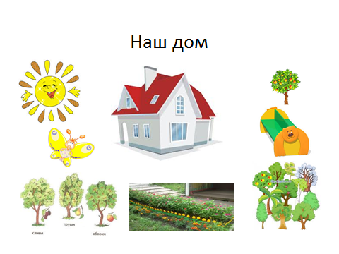 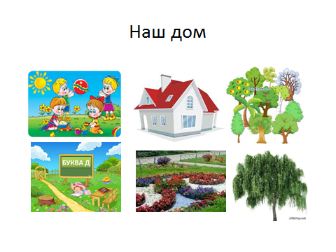

**Физкультминутка Ученики хором повторяют новые слова:**

**Это дверь, а это дом.**

**Это садик, это двор.**

**Вот скамейка, дети там.**

**Разомнемся по утрам.**

1. **Итог урока.**   
   Рефлексия. Можно по смайликам определить настроение детей. **Мне было интересно! Я скучал**. Подведение итогов и выставление оценок.
2. **Задание на дом.** Стр.38 дописать слоги и слова с учебника. Нарисовать картинку «Наш дом»